Programa Nacional de Infraestructura de la Calidad (PNIC)
[(antes llamado Programa Nacional de Normalización PNN)]

Avance de temas de PT hasta NMX

Especificaciones:

Una vez que ya está cargado el PNIC en el sistema Normanet, ya pueden avanzarse los temas. En el sistema Normanet ya se encuentran todas las etapas de desarrollo de las NMX para avanzar cada tema, de acuerdo con el status en que se encuentre.

Avance de propuesta de trabajo (PT) a Documento de Trabajo (DT):

El botón borrar que sólo esté en el catálogo y únicamente podrá borrar algún tema el administrador (análisis detallado – definir los criterios).
Considerar opción de filtrado de temas por (responsable auto el usuario logueado, o algún otro), o buscador de tema en especifico

MEJORA: Una vez que el tema se avance de PT a DT, se tendrán 3 meses para culminarlo, de lo contrario, a los 2 meses, el sistema debe enviar una notificación al secretario indicando que el tema debe culminarse. A los 3 meses, si el tema no se ha avanzado a la siguiente etapa, el sistema debe regresar dicho tema a etapa de PT y enviar notificación al secretario y a catl@ance.org.mx. El secretario tendrá que actualizar el DT para que no regrese el tema a PT (subirlo en la gestión de documentos, tomar última fecha para la alerta de los 2 y 3 meses)

Para RPA (Revisión Por Atributos) considerar 3 opciones (Calidad 1 revisión completa, Calidad 2 Revisión por muestreo, Calidad 3 sin revisión y notificación conforme a procedimiento) Verificar procedimiento de RPA para alinear RPA la concesión.

Mientras se trabaja el DT en el CT, SC o GT correspondiente, los borradores se van subiendo en “Gestión de documentos” para que los miembros pueden consultar los avances:

Botones | Negocio y/o funcionalidad
Load del form | Llenar el treeview de documento de trabajo  Obtener los planes  "SELECT * FROM P_plan order by id_plan "  Por cada plan, obtener los planes de normalización  sClave  sSel = "SELECT id_plan, id_tema, titulo FROM P_Prog_Trab where P_Prog_Trab.id_etapa <> 10 and P_Prog_Trab.id_etapa <> 11 and P_Prog_Trab.id_plan='" + sClave + "' and P_Prog_Trab.id_etapa <> '0' order by P_Prog_Trab.id_tema"  Llenar el treeview de temas  “SELECT * FROM P_plan order by id_plan”  Por cada plan, obtener los planes de normalización  sClave  sSel = "SELECT id_plan, id_tema, titulo FROM P_Prog_Trab where P_Prog_Trab.id_etapa <> 10 and P_Prog_Trab.id_etapa <> 11 and P_Prog_Trab.id_plan='" + sClave + "' and P_Prog_Trab.id_etapa <> '0' order by P_Prog_Trab.id_tema"  Llenar el treeview de sesiones  Si If GTAnt <> SCAnt And GTAnt <> CTAnt And GTAnt <> ComiteAnt Then  Obtener los comités  "SELECT ID_Comite, Descripcion, Responsable FROM C_Comite ORDER BY ID_Comite ASC"  Obtener los comités técnicos  "SELECT ID_Comite, ID_CT, Descripcion, Objetivo, Responsable FROM c_CT WHERE ID_Comite = '" + sComite + "' ORDER BY ID_CT ASC"  Obtener los subcomités  "SELECT ID_Comite, ID_CT, ID_SC, Descripcion, Objetivo, Responsable FROM c_SC WHERE ID_Comite = '" + sComite + "' and ID_CT='" + sCT + "' ORDER BY ID_SC ASC"  'PARA LLENAR LOS GRUPOS DE TRABAJO  'se necesita que se envíe por que Comité, CT y SC se filtra  "SELECT ID_Comite, ID_CT, ID_SC, ID_Grupo, Descripcion, Objetivo, Responsable FROM c_Gpos_Trabajos WHERE ID_Comite = '" + sComite + "' and ID_CT='" + sCT + "' and ID_SC='" + sSC + "' ORDER BY ID_Grupo ASC"  Obtener las sesiones por comité, subcmite y grupos de trabajo  Bandera = 28  .Id_Comite = comite  .Id_CT = CT  .Id_SC = SC  .Id_Grupo = grupo  "sp_P_Sesiones_Buscar"  If _Bandera = 1 Then  .Parameters.Add("@Id_Sesion2", SqlDbType.Int)  .Parameters("@Id_Sesion2").Direction = ParameterDirection.InputOutput  End If  .Parameters.Add("@Id_Sesion", _Id_Sesion)  .Parameters.Add("@Id_Comite", _Id_Comite)  .Parameters.Add("@Id_CT", _Id_CT)  .Parameters.Add("@Id_SC", _Id_SC)  .Parameters.Add("@Id_Grupo", _Id_Grupo)  .Parameters.Add("@Fecha", _Fecha)  .Parameters.Add("@HoraI", _HoraI)  .Parameters.Add("@HoraT", _HoraT)  .Parameters.Add("@Asunto", _Asunto)  .Parameters.Add("@Lugar", _Lugar)  .Parameters.Add("@Responsable", _Responsable)  .Parameters.Add("@Notas", _Notas)  .Parameters.Add("@Status", _Status)  .Parameters.Add("@No_Sol_Sala", _No_Sol_Sala)  .Parameters.Add("@Id_Docto", _Id_Docto)  .Parameters.Add("@Id_Tipo", _Id_Tipo)  .Parameters.Add("@Inactivo", _Inactivo)  .Parameters.Add("@Docto", _Docto)  .Parameters.Add("@Descripcion_Docto", _Descripcion_Docto)  .Parameters.Add("@Id_Plan", _Id_Plan)  .Parameters.Add("@Id_Tema", _Id_tema)  .Parameters.Add("@Id_Status_sesion", _id_status_sesion)  .Parameters.Add("@Descripcion", _Descripcion)  .Parameters.Add("@Bandera", _Bandera)  .Parameters.Add("@ref_año", _Ref_Año)  .Parameters.Add("@ref_comite", _Ref_Comite)  .Parameters.Add("@ref_consecutivo", _Ref_Consecutivo)  .Parameters.Add("@ref_regreso", _Ref_Regreso)  .Parameters.Add("@ref_traspaso", _Ref_Traspaso)  Validar  If CT.Trim <> "NA" Then  comite = CT.Trim  ElseIf SC.Trim <> "NA" Then  comite = SC.Trim  ElseIf grupo.Trim <> "NA" Then  comite = grupo.Trim  End If

Opción de no mostrar el archivo en el historial de la plataforma de miembros (por cuestión de algún error en el documento)

Una vez que se concluye el Documento y es aprobado por el CT correspondiente y tener concluido en alguna modalidad RPA o concesión, el archivo final se sube en Procesos – Admon PNN – PNN:

Incluir el proceso de Revisión por Atributos (RPA). Asignación, Revisión (FORNOR-18), Resultado (PC, PNC). Considerar que a veces se da concesión al documento. Ojo: puede haber varios revisores para 1 documento debido al número de páginas.

Al dar click en salvar, el tema avanza a la etapa de Anteproyecto. Para llenar los campos, debo ingresar nuevamente al PNN y seleccionar el tema. MEJORA: Que, al avanzar el tema, se abra la ventana de anteproyecto, sin tener que ingresar nuevamente al PNN y al número de tema para ahorrar tiempo.

En la ventana de Anteproyecto se capturan los datos del tema:
El acta de aprobación que se visualiza cuando se da click en “Imprimir acta de aprobación” sí parece ser del SGC, sin embargo, no es la versión actual, ya que hoy en día tenemos la revisión 15 y sigue apareciendo la revisión 12 con el antiguo presidente de CONANCE (se requiere que Normalización ponga el formato con la propiedad de platilla en el sistema). Revisar y corregir. También se requiere que el acta la proporcione en formato Word para que pueda editarse algún dato si así se requiere e imprimirse. Actualmente nadie toma esa acta debido a que el último paso es dar click sobre el acta y al guardar cambios automáticamente avanza a etapa de PROY, sin embargo, esto no es correcto ya que aún puede haber alguna corrección por parte del CT. Debido a lo anterior, se requiere que haya algún candado, tal vez como en la etapa de PROY en donde se le debe activar una casilla para que se pueda avanzar a la etapa siguiente.
Considerar un botón independiente para avance de etapa con mee de confirmación y valide todos los datos requeridos para el cambio.

Al dar click en salvar, el tema avanza a la etapa de Proyecto. Para llenar los campos, debo ingresar nuevamente al PNN y seleccionar el tema. MEJORA: Al avanzar el tema debe abrir la ventana de proyecto, sin tener que ingresar nuevamente al PNN y tema para ahorrar tiempo. En la etapa de PROY, en la clasificación se duplica el año, esto no debe ocurrir. Que proporcione la clasificación automáticamente.

CORRECCIÓN: El acta de aprobación de la NMX debe tomar el número de páginas de la norma, ya que el sistema actual toma el número de páginas proyecto.

El sistema debe proporcionar el acta de NMX en formato Word para poder colocar los nombres de los presidentes y en su caso realizar las modificaciones pertinentes en caso de normas conjuntas con otros organismos. Se muestra el ejemplo de una norma ANCE y otra norma conjunta (buscar alternativa con el proveedor):

Una vez que adjunto la matriz de comentarios, cuando ingreso a la ventana de proyecto para actualizar cualquier información, al momento de guardar me aparecen los dos cuadros siguientes:

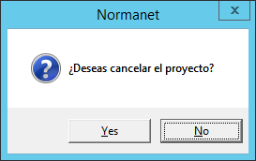

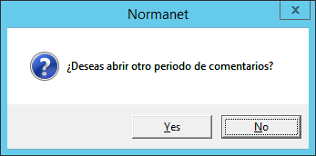

Lo cual produce una gran probabilidad de que por error cancele el proyecto. MEJORA: En lugar de que aparezcan estos cuadros, colocar una casilla “cancelar el proyecto” y otra “Abrir otro período de comentarios”. (Reemplazar por botones específicos de cancelar proyecto y abrir nuevo periodo de encuesta publica)

Cuando se abre otro período de comentarios, se borran los datos del primer período para que capture el nuevo período. MEJORA: Que se abran otros campos donde pueda colocar los comentarios del segundo período y que no se borren los datos del primer período.

MEJORA: Esta ventana contiene información de 3 etapas, debería estar seccionada de la manera siguiente:

En la parte superior indica “fecha de aprobación Comité Proy” pero debería decir “Fecha de aprobación de PROY por CONANCE” algo así, para clarificar que es CONANCE quien aprueba el proyecto. Revisar si esta puede ser automática, ligada con la fecha de la sesión por CONANCE, tal vez únicamente validar la fecha, ya que en algunos casos CONANCE podría llegar a no aprobarlo en la sesión. Además, los temas de normas de apoyo se presentan en una sesión y se aprueban hasta la segunda. Lo mismo para la fecha de aprobación de matriz y PROY-FINAL.

Agregar campo para SINEC PROY en la etapa de PROY y campo para SINEC NMX en la etapa de PROY-FINAL.

Definir criterios para regresar de etapa.

Agregar campo para fecha de aprobación de matriz de resolución y Vo.Bo de PROY-FINAL por el CT. y aprobación de matriz de resolución y Vo.Bo de PROY-FINAL por CONANCE.

En caso que el proyecto haya recibido comentarios durante la encuesta pública, se abrirá la nueva ventana “RCOM” y, en el campo “compilación de comentarios” se adjuntará la matriz de compilación de comentarios, la cual está activa 5 días naturales después de que termine el período de encuesta pública.

En caso de que se haya adjuntado la matriz de compilación de comentarios, se abrirá el campo “resolución de comentarios”, se tendrán 6 meses después de que termine el período de encuesta pública para adjuntar esta matriz.

MEJORA: Un día después de que el proyecto termine la encuesta pública, el sistema debe enviar una notificación al secretario en sistema Normanet y por correo al responsable del tema, con la información siguiente:

El PROY-NMX-XXX-ANCE-20XX – Título, ha concluido su período de encuesta pública, si recibió comentarios tienes hasta (indicar fecha – 5 días naturales posteriores) para adjuntar la matriz de compilación de comentarios.

En caso de no que el responsable no adjunte la matriz en el período correspondiente, tendrá que indicar la justificación para poder adjuntarla fuera de tiempo.

En caso de que se hayan recibido comentarios, se haya adjuntado la matriz de compilación, pero aún no se adjunte la matriz de resolución de comentarios, el sistema debe enviar otra notificación al secretario dos meses después indicando:

El PROY-NMX-XXX-ANCE-20XX – Título, continúa en espera de la resolución de los comentarios recibidos durante su encuesta pública. Tienes hasta (indicar fecha – 6 meses después de que termina la encuesta pública) para adjuntar la matriz de resolución de comentarios.

El procedimiento permite solicitar una prórroga para tener un plazo mayor a los 6 meses para la resolución de comentarios, por lo cual debe aparecer un campo que diga: Prórroga, en caso de activarla se abrirán otros campos: fecha de solicitud de prórroga y carga de minuta. El tiempo que se solicita como prórroga se suman culminando el período de 6 meses. En el sistema Normanet se debe abrir todo ese período para que el responsable pueda adjuntar la matriz de resolución de comentarios.

Los comentarios actualmente se suben en una sección diferente, pero sería más fácil y rápido que se hiciera en la misma ventana. Actualmente se realiza en: Procesos – Comentarios – Procedimiento normal o alternativo

Al seleccionar el tema, abre la ventana para registrar la información referente a los comentarios:

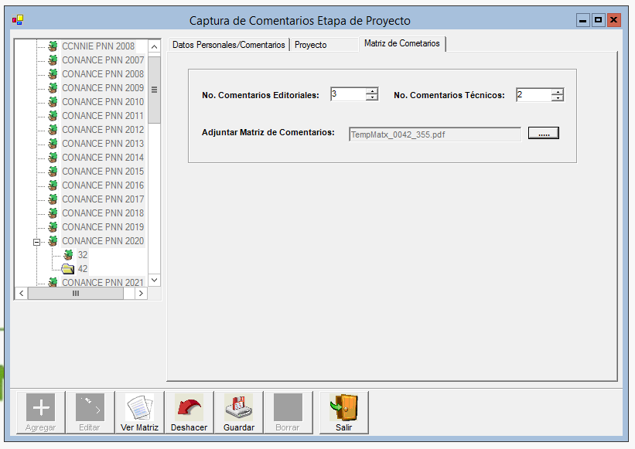

En los datos personales (de los promoventes) generalmente no se incluye nada. MEJORA: que los comentarios que se reciban desde la plataforma web alimenten esta parte. Los que se reciban por otros medios, que el secretario pueda vaciarlos aquí para que el sistema guarde toda esa información. El sistema debe proporcionarme la matriz de compilación de comentarios en el formato del SGC para poder imprimir. Que haya otra opción, adjuntar el archivo de comentarios y no colocar uno por uno.
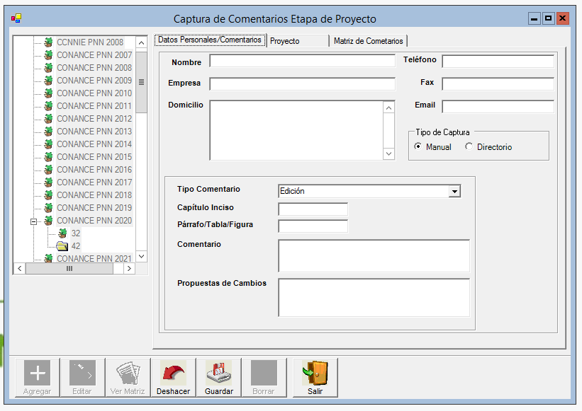

Actualmente, cuando se tiene llena toda la información del proyecto y se guarda avanza a etapa de NMX y ya no se visualiza aquí, sino en el Catálogo de Normas. Aparece el cuadro siguiente:

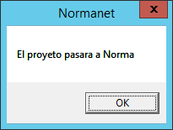

MEJORA: Corregir la ortografía y que indique; El proyecto pasará a etapa de Estándar.

Finalmente, tenemos la ventana “Historial PNN” en donde se registran todas las fechas del tema. MEJORA: En caso de que se abra un segundo período de comentarios para PROYs, que esa información también aparezca en el historial.

Crear a los temas “propiedades” (nueva ventana) en caso de que en un futuro se requiera agregar nuevos campos. Como (ICS, otros)

Crear catálogo de etapas de las NMX y ponderación de avance.

Considerar la inclusión del % de avance programado a12 meses, y el % real de cada etapa

Poner subcategoría a nuevos nichos, para identificar el número de temas y avance de los temas referente a nuevos nichos, los cuales generalmente van cambiando (al de nuevo tema, marcarlos como nuevo nicho según corresponda para el año en cuestión de forma manual)

